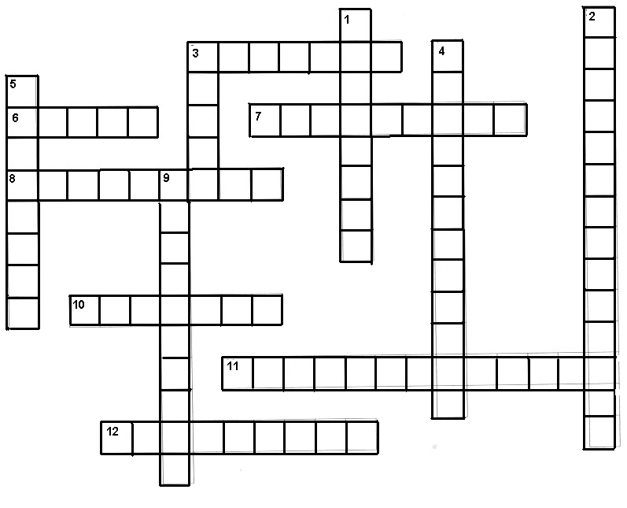
Zet de namen in de puzzel.
11H = 11 horizontaal 1V = 1 verticaal

